Springboot2+JPA+MYSQL

JPA概念：
JPA顾名思义就是Java Persistence API的意思，是JDK 5.0注解或XML描述对象－关系表的映射关系，并将运行期的实体对象持久化到数据库中。

2 JPA优势
标准化
JPA 是 JCP 组织发布的 Java EE 标准之一，因此任何声称符合 JPA 标准的框架都遵循同样的架构，提供相同的访问API，这保证了基于JPA开发的企业应用能够经过少量的修改就能够在不同的JPA框架下运行。
容器级特性的支持
JPA框架中支持大数据集、事务、并发等容器级事务，这使得 JPA 超越了简单持久化框架的局限，在企业应用发挥更大的作用。
简单方便
JPA的主要目标之一就是提供更加简单的编程模型：在JPA框架下创建实体和创建Java 类一样简单，没有任何的约束和限制，只需要使用 javax.persistence.Entity进行注释，JPA的框架和接口也都非常简单，没有太多特别的规则和设计模式的要求，开发者可以很容易的掌握。JPA基于非侵入式原则设计，因此可以很容易的和其它框架或者容器集成。
查询能力
JPA的查询语言是面向对象而非面向数据库的，它以面向对象的自然语法构造查询语句，可以看成是Hibernate HQL的等价物。JPA定义了独特的JPQL（Java Persistence Query Language），JPQL是EJB QL的一种扩展，它是针对实体的一种查询语言，操作对象是实体，而不是关系数据库的表，而且能够支持批量更新和修改、JOIN、GROUP BY、HAVING 等通常只有 SQL 才能够提供的高级查询特性，甚至还能够支持子查询。
高级特性
JPA 中能够支持面向对象的高级特性，如类之间的继承、多态和类之间的复杂关系，这样的支持能够让开发者最大限度的使用面向对象的模型设计企业应用，而不需要自行处理这些特性在关系数据库的持久化。

3 Spring Data JPA
Spring Data JPA 是Spring Data 的一个子项目，它通过提供基于JPA的Repository极大了减少了操作JPA的代码。

Spring框架中提供Spring Data JPA作为开发者应用Hibernate框架的接口工具。
Spring Boot则提供了一款全自动的“自动依赖模块”：spring-boot-starter-data-jpa

SpringBoot使用Spring Data JPA完成CRUD操作. 数据的存储以及访问都是最为核心的关键部分，支持现在有很多企业采用主流的数据库，如关系型数据库：MySQL，Oracle，SQLServer。非关系型数据库：redis，mongodb等.

4 Spring Data JPA应用入门

1.1 新建springboot项目

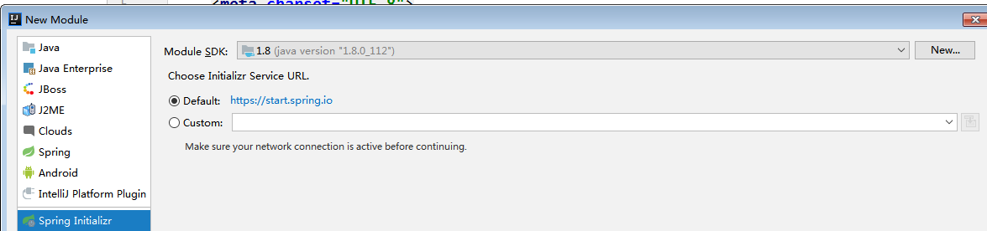
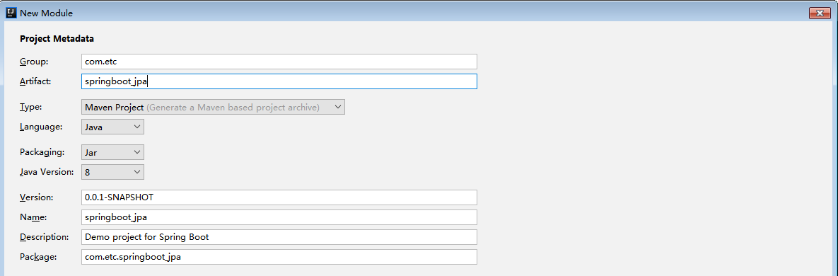

1.2 选择依赖:
选项设置: MySQL，JPA、Web，thymeleaf组件作为我们开发必备组件.
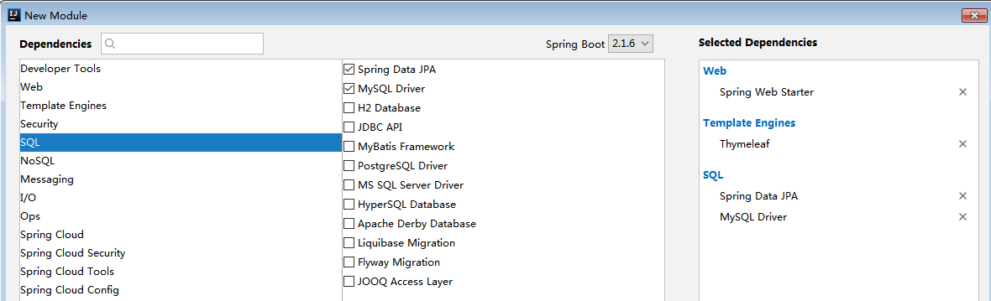

此时的pom文件:
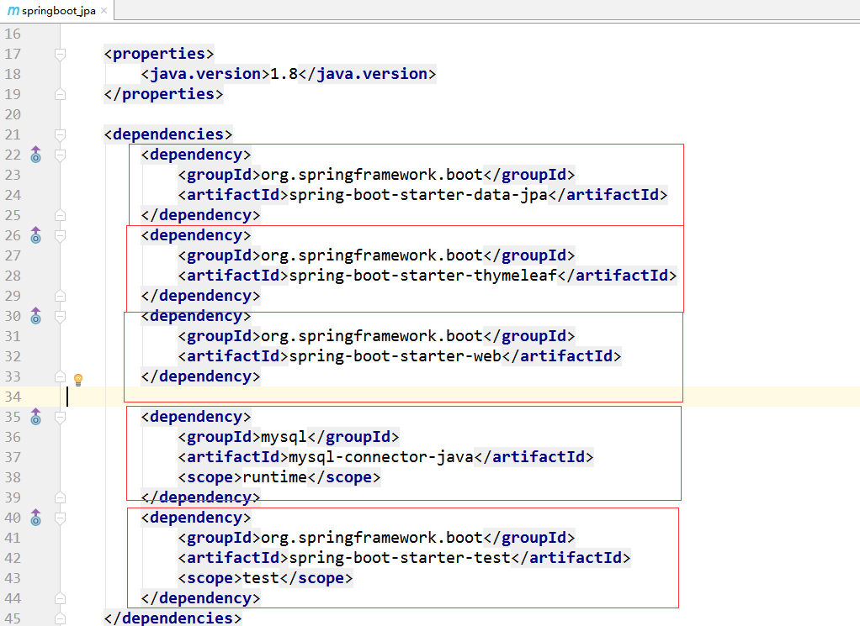

1.3 修改mysql依赖
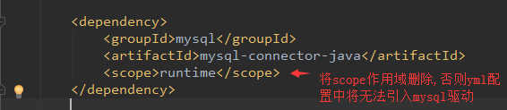

1.4 配置application.yml:

修改application.properties当然也可以，使用application.yml配置相对而言,.yml配置文件与.properties配置要更清晰更有层次感，可以很明了的看懂配置信息。

application.properties:配置内容如下

spring.datasource.driver-class-name=com.mysql.jdbc.Driver
spring.datasource.url=jdbc:mysql://127.0.0.1:3306/jja1904_4?useUnicode=true&characterEncoding=utf8&serverTimezone=GMT
spring.datasource.username=root
spring.datasource.password=root
spring.jpa.database=mysql
spring.jpa.show-sql=true
spring.jpa.hibernate.naming.physical-strategy=org.hibernate.boot.model.naming.PhysicalNamingStrategyStandardImpl

如果是application.yml文件的话,格式如下:
spring:
datasource:
driver-class-name: com.mysql.jdbc.Driver
url: jdbc:mysql://127.0.0.1:3306/jja19004_4?useUnicode=true&characterEncoding=utf8&serverTimezone=GMT
username: root
password: root
jpa:
database: mysql
show-sql: true
hibernate:
naming:
physical-strategy: org.hibernate.boot.model.naming.PhysicalNamingStrategyStandardImpl

以上二选1即可.

可以看到上述配置文件内，我们使用了本地的一个mysql数据库，mysql数据库是我们事先安装好的，并且创建了一个名叫jja1904_4的数据库，JPA的配置了show-sql用来在控制台输出JPA自动生成的sql语句。

注意: Hibernate5中实体映射命名策略
https://blog.csdn.net/J080624/article/details/84790421
https://yq.aliyun.com/articles/319744
对象模型到关系数据库的映射的一部分是将对象模型中的名称映射到相应的数据库名称。

首先说明一点，Hibernate5中不再支持hibernate.ejb.naming_strategy属性配置，可以使用如下两个属性配置替换：

hibernate.implicit_naming_strategy
hibernate.physical_naming_strategy

这两个属性都是干嘛的呢？
Hibernate5将此视为2阶段过程：
第一阶段是从域模型映射中确定正确的逻辑名称。逻辑名可以由用户显式指定（使用@Column或 @Table例如），也可以由Hibernate通过ImplicitNamingStrategy契约隐式确定 。
其次是将此逻辑名解析为PhysicalNamingStrategy合约定义的物理名称。

1.5 新建表
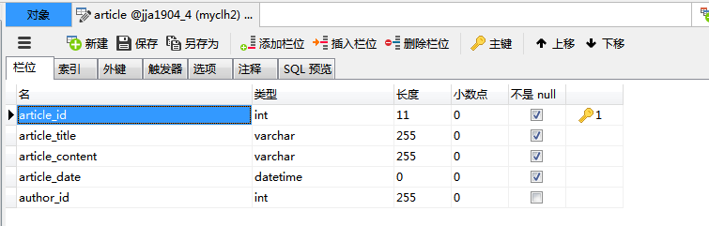

1.6 新建实体类
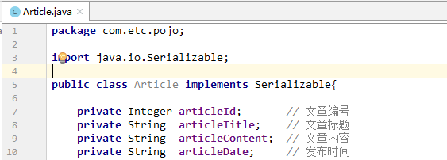

1.7 实体类添加JPA注解
@Entity 表明该类为一个实体类
@Table 表名对应的数据库表名，当实体类与其映射的数据库表名不同名时需要使用 @Table注解说明，该标注与 @Entity 注解并列使用，置于实体类声明语句之前。
@Id 标注用于声明一个实体类的属性映射为数据库的主键列。

@GeneratedValue 用于标注主键的生成策略，通过strategy 属性指定。默认情况下，JPA 自动选择一个最适合底层数据库的主键生成策略
在javax.persistence.GenerationType中定义了以下几种可供选择的策略：
–IDENTITY：采用数据库ID自增长的方式来自增主键字段，Oracle 不支持这种方式；
–AUTO： JPA自动选择合适的策略，是默认选项；
–SEQUENCE：通过序列产生主键，通过@SequenceGenerator 注解指定序列名，MySql不支持这种方式
–TABLE：通过表产生主键，框架借由表模拟序列产生主键，使用该策略可以使应用更易于数据库移植。

@Column表示表中的字段名(列名)
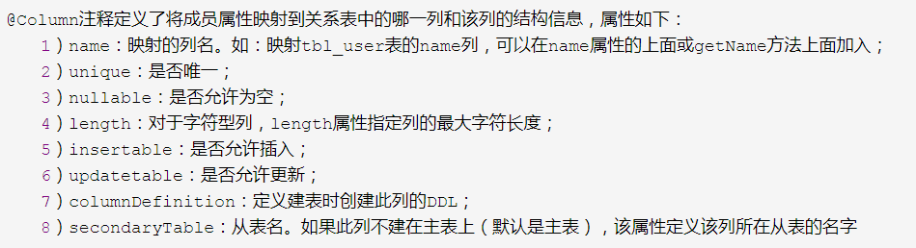
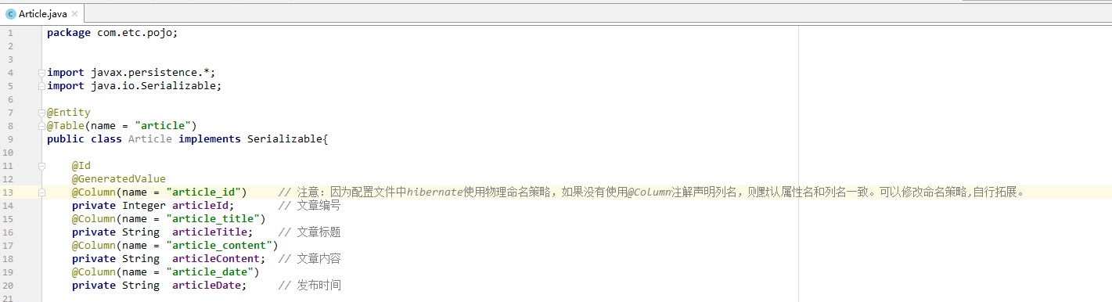

1.8 新建ArticleDao 接口（继承3个接口）
@Repository
public interface ArticleDao extends JpaRepository<Article,Integer>, JpaSpecificationExecutor<Article>, Serializable {
// 此时这里没有代码,注意没有代码..........
}

我们ArticleDao继承了JpaRepository接口（SpringDataJPA提供的简单数据操作接口）、JpaSpecificationExecutor（SpringDataJPA提供的复杂查询接口）、Serializable（序列化接口）。
我们并不需要做其他的任何操作了，因为SpringBoot以及SpringDataJPA会为我们全部搞定，SpringDataJPA内部使用了类代理的方式让继承了它接口的子接口都以spring管理的Bean的形式存在，也就是说我们可以直接使用@Autowired注解在spring管理bean使用.

注意：花点时间查文档，对JpaRepository, JpaSpecificationExecutor的方法进行简单的了解，目的，要对表是实现基本的crud以及分页模糊查询等.

更高要求:关联查询?

1.9 编写service接口和实现类
@Service
public class ArticleServiceImpl implements ArticleService {
@Autowired
private ArticleDao articleDao;
@Override
public List<Article> getAll() {
return articleDao.findAll(); // 直接调用接口中继承的jpa接口中的方法
}
}

2.0单元测试：
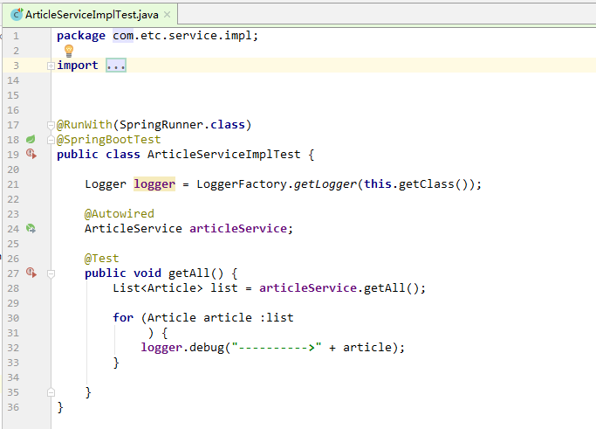
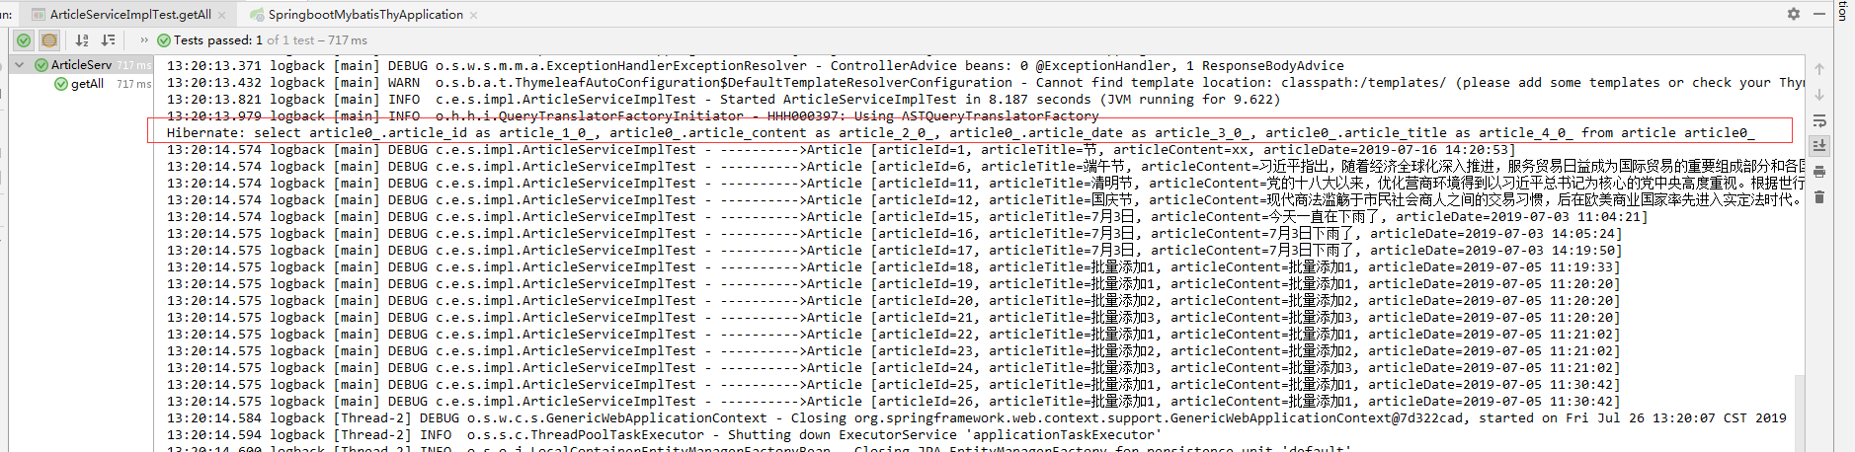

2.1 作业
使用springboot+mysql+JPA完成文章查询所有，单个查询，增加、删除、修改、排序显示、分页显示等业务实现。并进行单元测试。

花点时间查文档，对JpaRepository, JpaSpecificationExecutor的方法进行简单的了解，目的要对表是实现基本的crud。

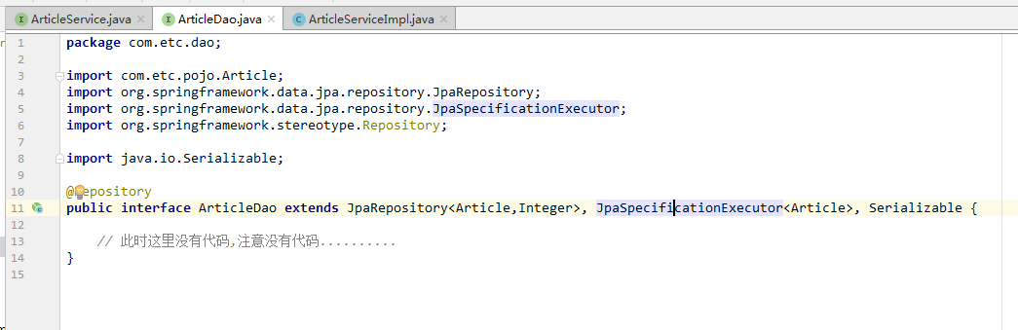
单元测试模拟业务层：
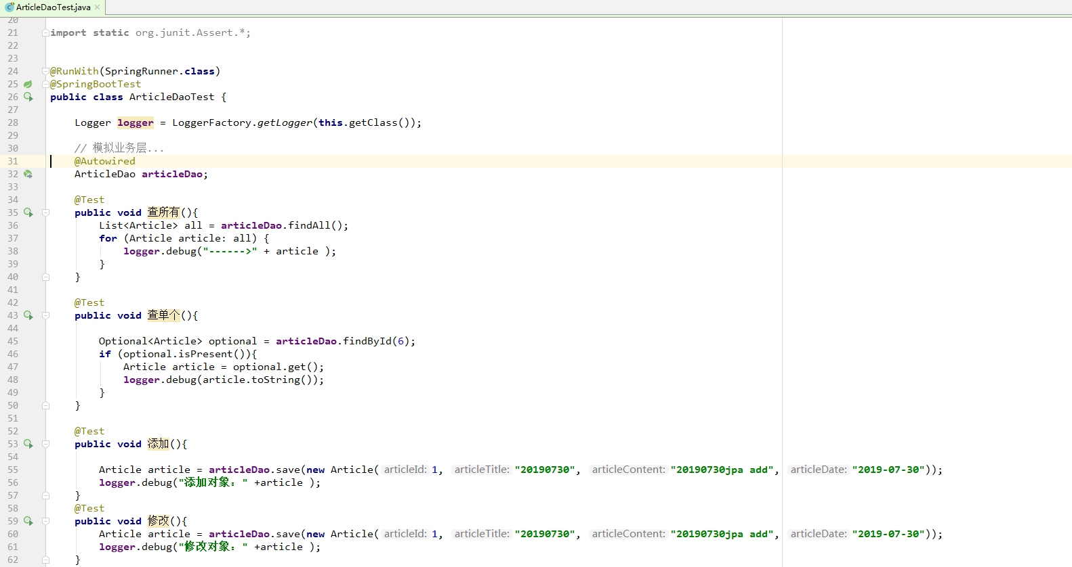
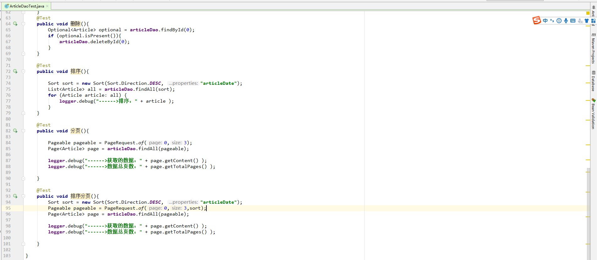

5 SpringDataJpa核心接口:
SpringDataJPA的核心接口：

①Repository:最顶层的接口，是一个空的接口，目的是为了统一所有Repository的类型，且能让组件扫描的时候自动识别。

②CrudRepository:是Repository的子接口，提供CRUD的功能

③PagingAndSortingRepository:是CrudRepository的子接口，添加分页和排序的功能

④JpaRepository:是PagingAndSortingRepository的子接口，增加了一些实用的功能，比如：批量操作等。

⑤JpaSpecificationExecutor:用来做负责查询的接口,类似条件(QBC)查询

⑥Specification:是Spring Data JPA提供的一个查询规范，要做复杂的查询，只需围绕这个规范来设置查询条件即可.

6 实现条件查询-查询方法命名规则及JPQL语法生成
SpringDataJPA默认情况下, 提供了查询的相关的方法, 基本上能满足我们80%左右的需要. 但是还有一些是没有满足的,
我们可以遵循它的命名规范来定义方法名,让其自动转换成JPQL语句.
如果没有满足命名规范的, 也可以在方法上加@Query注解来写JPQL语句。

7.1 遵循查询方法命名规则
官方文档
https://docs.spring.io/spring-data/jpa/docs/current/reference/html/
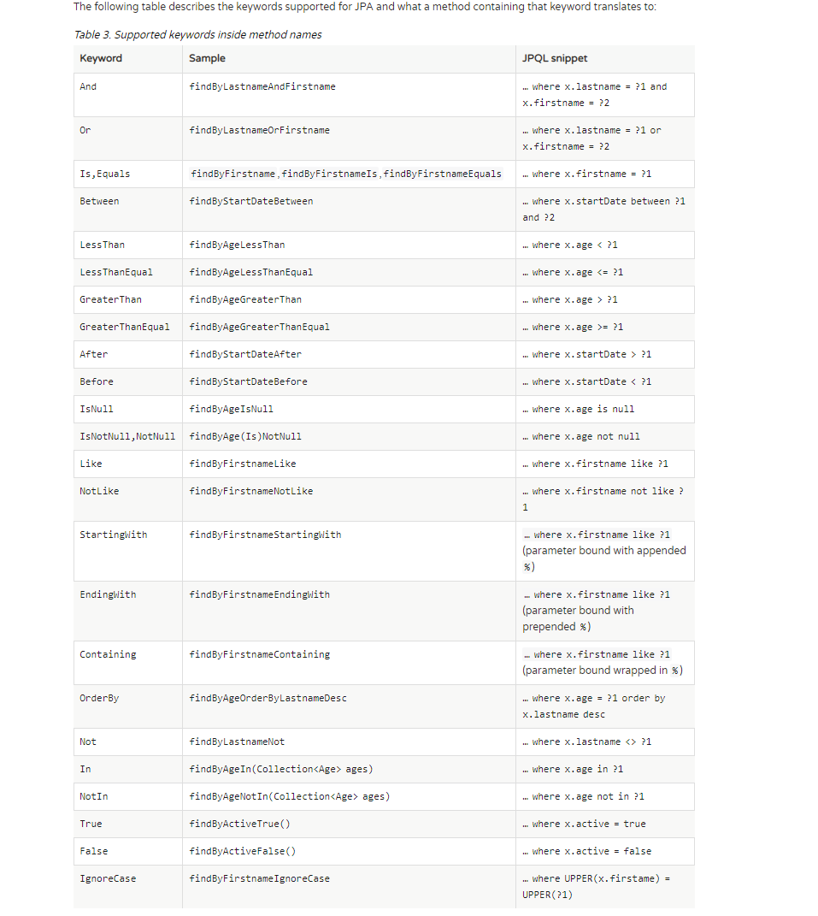
必须要使用 JPA 规定的形式 ，才可以直接使用接口自动实现方法。
findBy+属性名+关键字

7.2 注解使用@Query结合JPQL语句
如果不使用JPA规定的方法名形式，可以在接口中，自定义方法，使用@Query注解配置JPQL语句实现。

JPQL查询语句（Java Persistence Query Language，JPQL）是独立于数据库的查询语句，其用于操作逻辑上的实体模型而非物理的数据模型。
JPQL语句： select 属性列表 from 实体类名 where 属性名 = 值
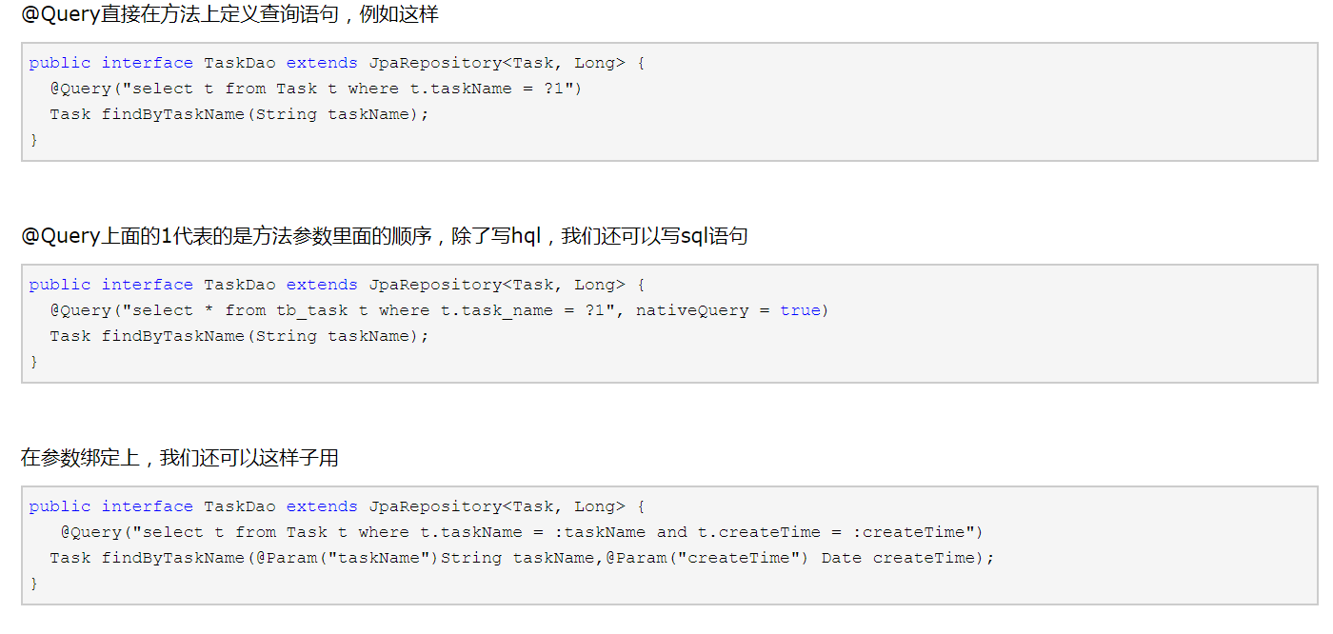

- JPQL这个查询语句类似于SQL。但它与真正的SQL的区别是，它不是从一个表中进行选择查询，而是指定来自应用程序域模型的实体。
- 当你在接到一般需求时，使用JPQL的方式其实已经足够用了。但是如果对sql需要优化的时候，你也可以使用SQL的方式。总而言之，需要根据需求来应变使用的策略

例子：
public interface StandardRepository extends JpaRepository<Standard, Long> {

// JPA的命名规范
List<Standard> findByName(String name);

// 自定义查询,没有遵循命名规范
@Query("from Standard where name = ?")
Standard findByNamexxxx(String name);

// 遵循命名规范,执行多条件查询
Standard findByNameAndMaxLength(String name, Integer maxLength);

// 自定义多条件查询
@Query("from Standard where name = ?2 and maxLength = ?1")
Standard findByNameAndMaxLengthxxx(Integer maxLength, String name);

// 使用标准SQL查询
@Query(value = "select * from T_STANDARD where C_NAME = ? and C_MAX_LENGTH = ?",
nativeQuery = true)
Standard findByNameAndMaxLengthxx(String name, Integer maxLength);

// 模糊查询
Standard findByNameLike(String name);

@Modifying // 代表本操作是更新操作
@Transactional // 事务注解
@Query("delete from Standard where name = ?")
void deleteByName(String name);

@Modifying // 代表本操作是更新操作
@Transactional // 事务注解
@Query("update Standard set maxLength = ?1 where name = ?2")
void updateByName(Integer maxLength, String name);
}

上课代码：
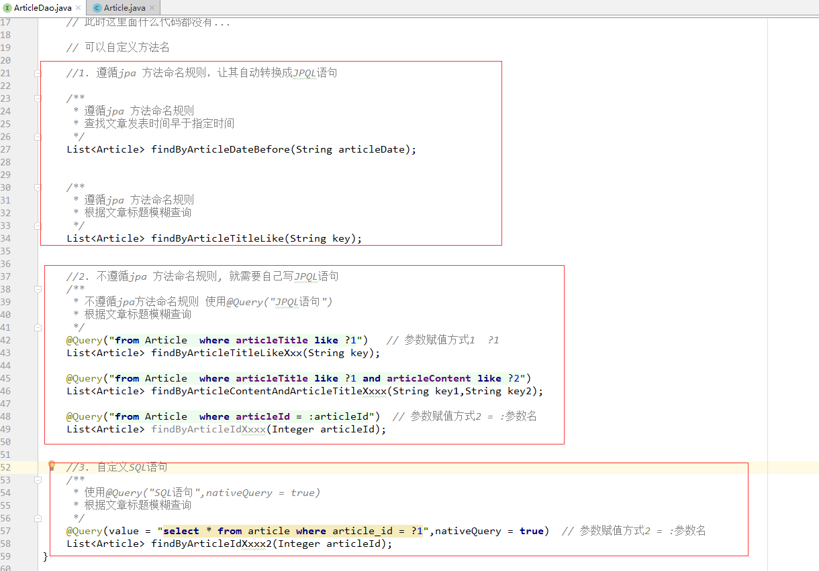
测试:
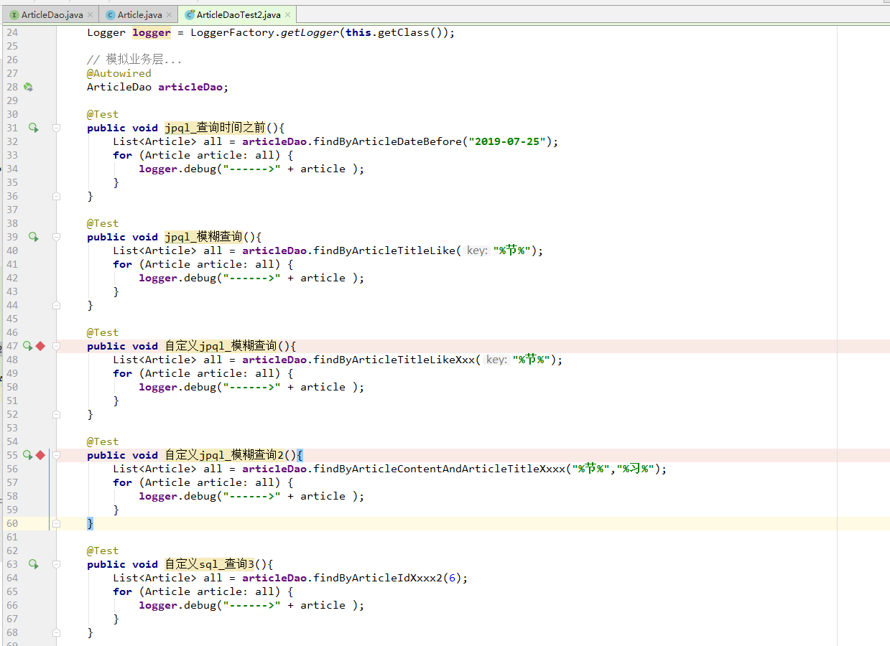

作业：
1自学jpa如何实现一对多和多对一查询
2 TCP如何实现三次握手，四次挥手。

7 使用JPA接口实现分页和排序查询
JpaRepository提供了两个和分页和排序有关的查询

List findAll（Sort sort） 返回所有实体，按照指定顺序排序返回

List findAll（Pageable pageable） 返回实体列表，实体的offest和limit通过pageable来指定

排序查询Sort对象
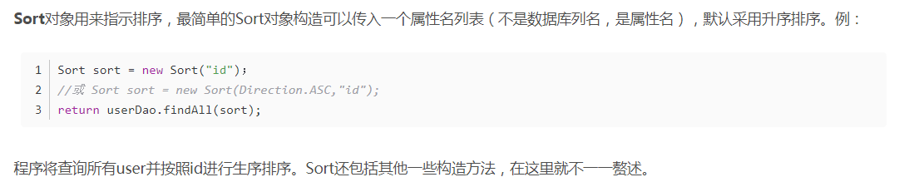
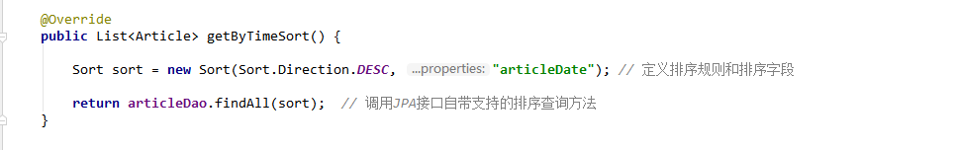

分页查询Pageable接口
Pageable 是Spring Data库中定义的一个接口，该接口是所有分页相关信息的一个抽象，通过该接口，我们可以得到和分页相关所有信息（例如pageNumber、pageSize等），这样，Jpa就能够通过pageable参数来得到一个带分页信息的Sql语句。

Page类也是Spring Data提供的一个接口，该接口表示一部分数据的集合以及其相关的下一部分数据、数据总数等相关信息，通过该接口，我们可以得到数据的总体信息（数据总数、总页数...）以及当前数据的信息（当前数据的集合、当前页数等）
Spring Data Jpa除了会通过命名规范帮助我们扩展Sql语句外，还会帮助我们处理类型为Pageable的参数，将pageable参数转换成为sql'语句中的条件，同时，还会帮助我们处理类型为Page的返回值，当发现返回值类型为Page，Spring Data Jpa将会把数据的整体信息、当前数据的信息，分页的信息都放入到返回值中。这样，我们就能够方便的进行个性化的分页查询。

Pageable只是一个抽象的接口，那么，家下来我们学习如何获得pageable对象。

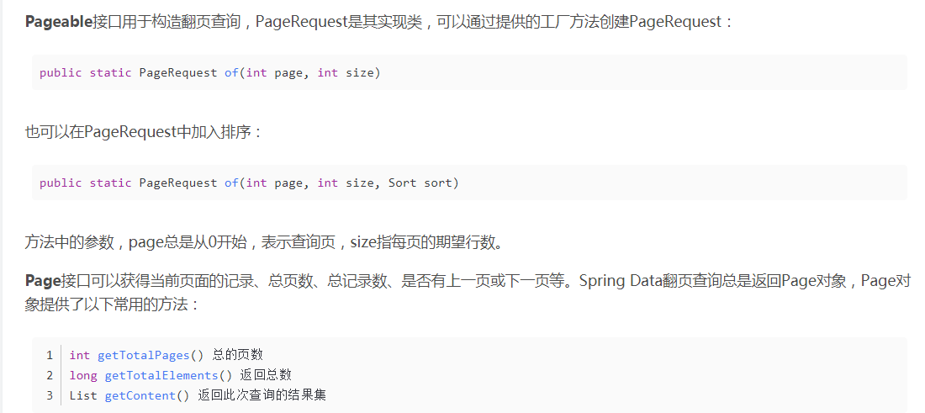

业务层实现直接调用：分页
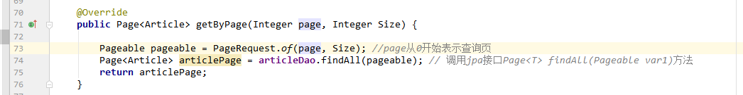

业务层实现直接调用：分页+排序

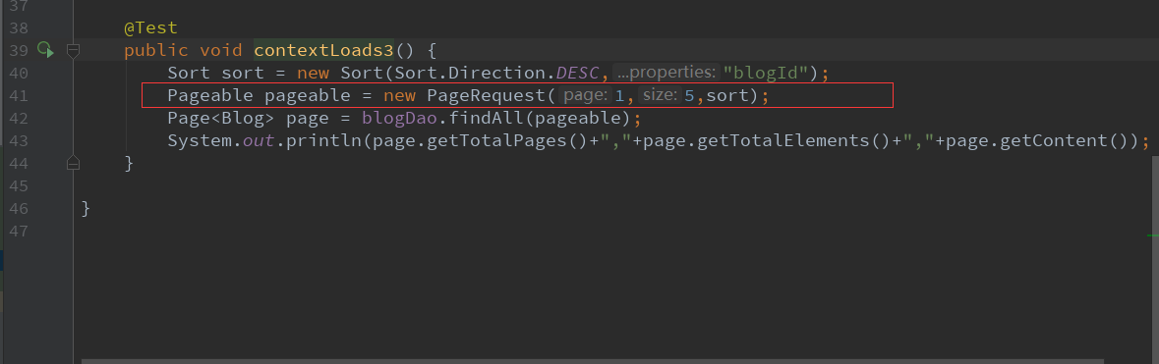

直接获取Pageable对象

@RequestMapping(value = "", method=RequestMethod.GET)
public Page<Blog> getEntryByPageable(@PageableDefault(value = 15, sort = { "id" }, direction = Sort.Direction.DESC)
Pageable pageable) {
return blogRepository.findAll(pageable);
}
我们可以看到，我们只需要在方法的参数中直接定义一个Pageable类型的参数，当Spring发现这个参数时，Spring会自动的根据request的参数来组装该pageable对象，Spring支持的request参数如下：

page，第几页，从0开始，默认为第0页
size，每一页的大小，默认为20
sort，排序相关的信息，以property,property(,ASC|DESC)的方式组织，
例如sort=firstname&sort=lastname,desc表示在按firstname正序排列基础上按lastname倒序排列
这样，我们就可以通过url的参数来进行多样化、个性化的查询，而不需要为每一种情况来写不同的方法了。

通过url来定制pageable很方便，但唯一的缺点是不太美观，因此我们需要为pageable设置一个默认配置，这样很多情况下我们都能够通过一个简洁的url来获取信息了。

小例子：模糊+排序+分页实现
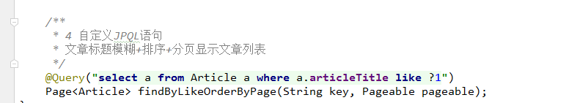

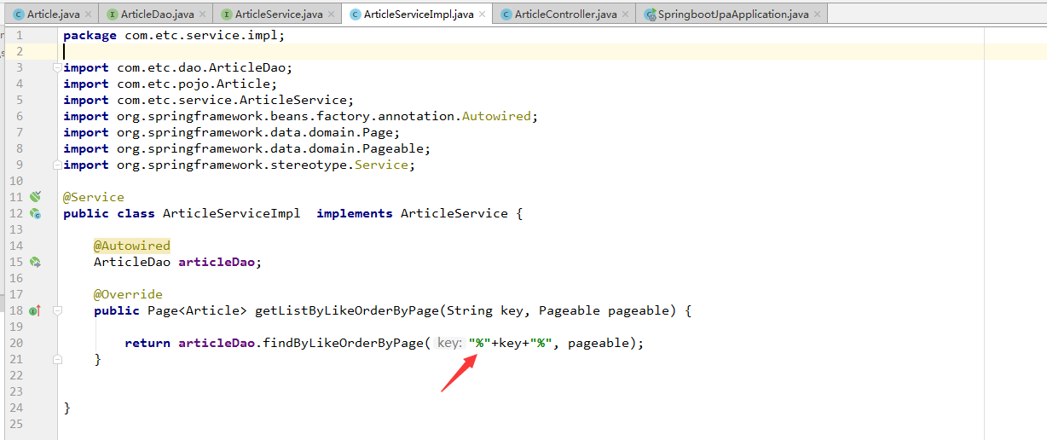

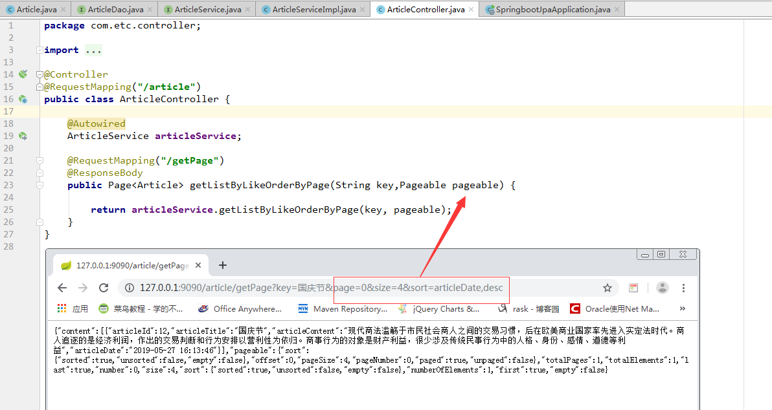
Spring提供了@PageableDefault帮助我们个性化的设置Pageable的默认配置。例如@PageableDefault(value = 15, sort = { "id" }, direction = Sort.Direction.DESC)表示默认情况下我们按照id倒序排列，每一页的大小为15。

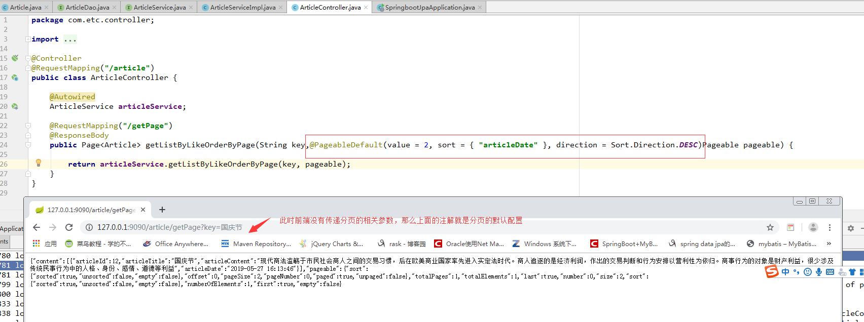

8 关联查询

在实际过往的项目中，常用的查询操作有4种：
- 单表查询，
- 一对一查询（主表和详情表） @OneToOne
- 一对多查询 @ManyToOne @OneToMany
- 多对多查询（如权限控制，用户、角色多对多）@ManyToMany
参考文档：
https://www.cnblogs.com/MrSi/p/8081811.html
https://www.cnblogs.com/hhhshct/p/9492741.html

案例：文章-作者
在文章：多对一@ManyToOne
在作者：一对多@OneToMany

多对一查询
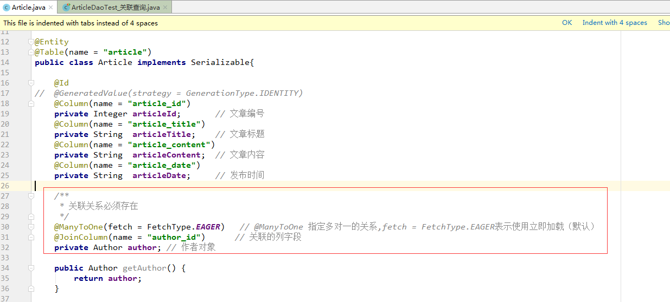
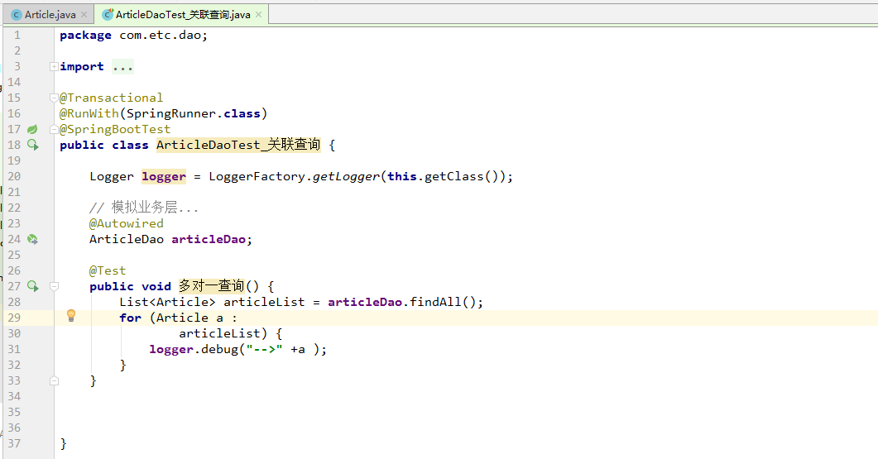

一对多查询
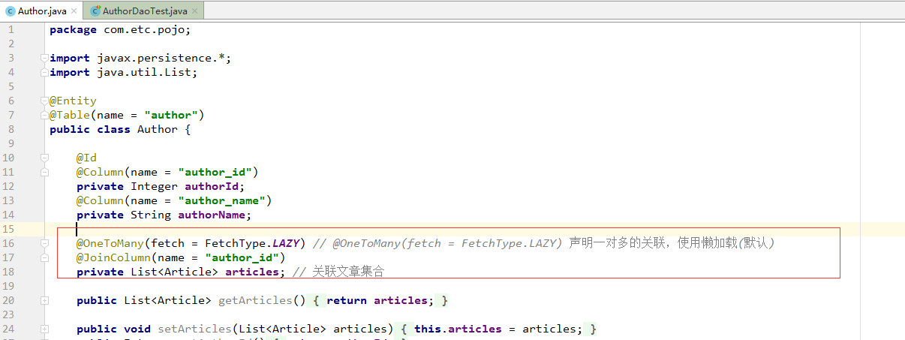
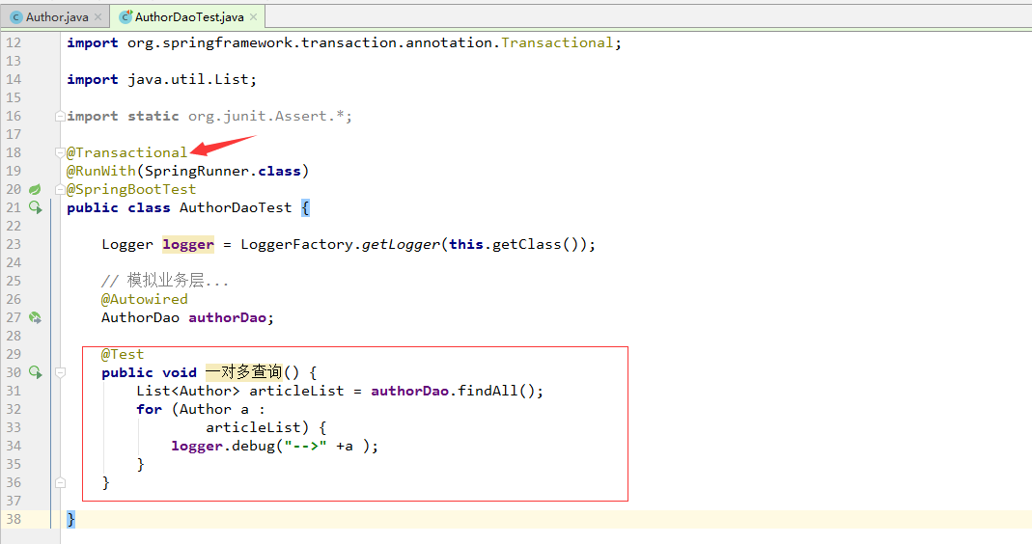

如果设置懒加载后会出现如下问题：
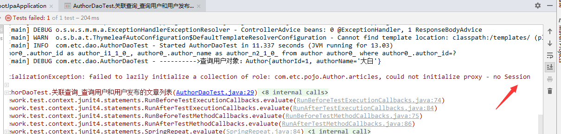
这个是懒加载异常，就是在查询时没有加载关联表的对象，你读取这个关联对象的时候，hibernate的session已经关闭，所以无法获取对象。
而hibernate默认一条语句一次事务，此时可以在测试类或者业务类中加入事务管理，表示执行完方法内的操作的所有语句后再提交事务。这样就不会报错了。
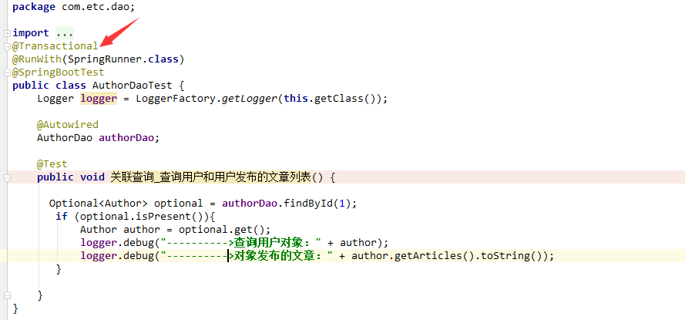

此外如果超过两张表的关联查询，建议使用自定义sql，建立相应的pojo来接收查询结果。

